文档编号：
密级：

运行管理功能完善
业务需求书
（版本号：）

编写单位： 人民银行征信中心
编写单位负责人：

中国人民银行科技司制
年 月 日
文档基本信息

文档编号 |  | 文档名称
编 写 |  | 编写日期
审 核 |  | 审核日期
批 准 |  | 批准日期

修改记录
章节编号 | 章节名称 | 修订内容简述 | 修订日期 | 修订前  版本号 | 修订人 | 批准人

1 引言 1
1.1 编写目的 1
1.2 适用范围 1
1.3 定义及缩略语 1
1.4 参考资料 1
2 系统概述 1
2.1 系统建设背景 1
2.2 系统建设必要性 2
2.3 系统建设目标 2
2.4 经济效益和社会效益分析 2
3 系统整体业务需求 2
3.1 系统业务需求概要 2
3.2 系统使用范围 2
3.3 业务管理模式 2
3.4 系统用户特点 2
3.5 假定、依赖和约束 3
4 系统具体业务需求 3
4.1 业务功能 3
4.2 业务量估算 23
5 系统非功能需求 23
6 系统接口需求 23

1 引言

编写目的
为完善个人征信系统运行管理中的部分功能，方便征信中心用户和商业银行用户的操作，特制定本业务需求。

适用范围
本文适用于软件开发过程中的项目申报、需求分析、测试等阶段对需求的理解、开发、测试和使用。
预期读者包括以下人员：项目经理、开发人员、用户、测试人员。

定义及缩略语
同现有个人征信系统。

参考资料
同现有个人征信系统。

系统概述

系统建设背景
同现有个人征信系统。

系统建设必要性
同现有个人征信系统。

系统建设目标
同现有个人征信系统。

经济效益和社会效益分析
不涉及。

系统整体业务需求

系统业务需求概要
同现有个人征信系统。

系统使用范围
同现有个人征信系统。

业务管理模式
同现有个人征信系统。

系统用户特点
同现有个人征信系统。

假定、依赖和约束
同现有个人征信系统。

系统具体业务需求

业务功能
4.1.1报文管理功能
4.1.1.1 增加“中间文件清理”功能
支持清理各类个人征信报文加载过程中产生的中间文件。
4.1.1.2 完善“报送文件备份和清理”功能
（1）在报文备份/清理查询条件界面中的“数据类型”列表下增加：账户标识变更报文、公积金上报报文、公积金删除报文、信用信息查询情况结果文件、信用报告查询匹配率查询结果文件、查询信贷业务结果文件、查询信贷大户结果文件、报送数据查询结果文件、报文处理出错原因查询结果文件、应报未报结果文件。
（2）当所选“数据类型”的文件命名规则与数据发生年月无关时,不能选择数据发生年月。
（3）用户进行备份操作的备份路径可以由用户进行配置,可以配置到报文服务器的指定目录、其它服务器的指定目录及本地主机的指定目录。
4.1.1.3 完善“反馈文件备份和清理”功能
（1）在反馈文件备份/清理查询条件界面中的“数据类型”列表下增加：批量核查结果报文、账户标识变更报文错误反馈报文、公积金错误反馈报文、公积金删除错误反馈报文。
（2）用户进行备份操作的备份路径可以由用户进行配置,可以配置到报文服务器的指定目录、其它服务器的指定目录及本地主机的指定目录。
4.1.1.4 增加“报文下载”功能
4.1.1.4.1 功能定义
系统根据征信机构用户的要求将报文服务器中的报文下载到指定位置。
4.1.1.4.2 处理流程
（1）用户通过系统提供的查询界面检索需要下载的报文。用户可以设定的查询条件包括：数据报送机构代码（精确匹配）、数据报送机构名称（模糊匹配）、数据发生年月（区段值）、数据类型（列表选择，见表一）。
表一 数据文件类型列表
信贷数据上报报文 | 账户标识关联报文 | 应报未报结果文件
信贷数据反馈报文 | 账户标识关联反馈报文 | 信用信息查询情况结果文件
信贷数据删除报文 | 人员标识整合/拆分报文 | 信用报告查询匹配率查询结果文件
信贷数据删除反馈报文 | 人员标识整合/拆分反馈报文 | 查询信贷业务结果文件
批量查询请求报文 | 公积金上报报文 | 查询信贷大户结果文件
批量查询反馈报文 | 公积金反馈报文 | 报送数据查询结果文件
账户标识变更报文 | 公积金删除报文 | 报送处理出错原因查询结果文件
账户标识变更反馈报文 | 公积金删除报文反馈报文
（2）用户录入查询条件进行查询。
当所选“数据类型”的文件命名规则与数据发生年月无关时,不能选择数据发生年月。
（3）系统对用户录入的查询条件进行校验，校验规则如下：
数据发生起始、终止年月不能为空，且起始年月必须小于等于终止年月。
数据类型不能为空
若校验不通过，提示用户不通过原因，流程结束。
（4）系统以列表形式显示所有符合条件的报文，列表标题包括：报文名称、报送日期、报文原始路径、报文路径、报文处理状态。
（5）用户可以在查到的文件中选择一个或多个报文，也可以选则全部（系统提供全选功能），下载到指定位置。
下载文件的指定位置可以在报文服务器、其它服务器或本地主机上。
（6）系统从报文服务器上把选择的数据文件复制到指定位置。
（7）系统在正式复制文件前会记录下载日志，包括：操作用户名、操作时间、下载文件名（包括在报文服务器上的路径）及指定的下载位置。
4.1.1.6 增加“查询记录清理”功能
4.1.1.6.1功能定义
支持征信中心用户单笔或批量导入删除查询记录。
4.1.1.6.2 处理流程
4.1.1.6.2.1 单笔删除查询记录
（1）用户选择清理查询记录操作。
（2）系统显示清理查询记录录入界面。界面上展示“查询”、“导入”和“删除”三类操作。
（2）用户选择查询操作，系统显示“查询条件设置”录入界面，录入条件包括：“被查询人姓名”、“被查询人证件类型（下拉菜单）”、“被查询人证件号码”、“查询时间段（起始时间、终止时间）”、“查询原因（下拉菜单）”、“查询用户ID”和“查询用户所属机构（机构代码）”，其中“被查询人姓名”＋“被查询人证件类型（下拉菜单）”＋“被查询人证件号码”必须为非空。
（3）用户录入查询条件后，点击“查询”，系统列出所有符合条件的查询记录，记录的数据项包括：被查询人姓名、被查询人证件类型、被查询人证件号码、查询时间段（精确到秒）、查询原因、查询用户ID、查询用户所属机构名称、查询结果（查到/未查到）、被查询人信用报告编号。查询记录分页展示，每页展示50条查询记录，系统提供翻页功能。
（4）用户选择需要删除的查询记录，点击“删除“操作，系统弹出删除原因录入框。用户录入删除原因后，点击确定提交删除请求。系统支持对查询记录进行单选或多选。
（5）系统同时提供“不显示查询结果直接删除”的功能，在用户录入查询条件后，点击“不显示查询结果直接删除”操作后，系统不显示查询结果而是直接将符合条件的所有查询记录删除。
4.1.1.6.2.2 批量导入删除查询记录
（1）用户选择清理查询记录操作。
（2）用户选择导入操作。系统显示“导入”界面，用户选择导入路径，点击“导入并查询”，系统根据导入的每笔删除请求列出所有符合条件的查询记录，用户选择需要删除的查询记录，点击“删除“操作。
（3）系统同时提供“不显示导入查询结果直接删除”操作。
（4）导入文件为文本文件（.txt），文件名命名方式为PLSCCXJL＋文件生成日期（YYYYMMDD）+三位流水号。
导入文件格式为每笔删除请求占一行。各数据项间由“逗号”分隔，每条信息中包括7个数据项，依次是：被查询人姓名、被查询人证件类型、被查询人证件号码、查询时间段（精确到秒）、查询原因、查询用户ID和查询用户所属机构。导入文件表样如下：
被查询人姓名 | 被查询人证件类型 | 被查询人证件号码 | 查询时间段  （精确到秒） |  | 查询原因 | 查询用户ID | 查询用户所属机构
被查询人姓名 | 被查询人证件类型 | 被查询人证件号码 | 起始时间 | 终止时间 | 查询原因 | 查询用户ID | 查询用户所属机构
（5）系统接收到删除请求后，将选中的需要删除的查询记录从查询记录表（查得和未查得表）中卸载到已清理的查询记录表中。记录执行删除查询记录操作人员的用户名、删除操作时间。
4.1.1.7 增加“已删除查询记录明细导出”功能
4.1.1.7.1 功能定义
支持征信中心用户导出已删除的查询记录明细信息。
4.1.1.7.2 处理流程
（1）用户选择已删除查询记录明细导出操作。
（2）系统显示“已删除查询记录明细导出”界面，用户录入导出条件，包括：被查询人姓名、被查询人证件类型、被查询人证件号码、查询时间段、查询原因、查询用户ID、查询用户所属机构（金融机构代码）、删除时间（精确到秒）、执行删除查询记录操作人员的用户名。
（3）用户选择导出路径后，点击“导出”操作，导出内容包括：被查询人姓名、被查询人证件类型、被查询人证件号码、查询时间、查询原因、查询用户ID、查询用户所属机构名称、查询结果（查到/未查到）、被查询人信用报告编号、删除时间（精确到秒）、删除原因、执行删除查询记录操作人员的用户名。
导出文件为excel文件，文件名命名规则为：“SCCXJLDC”+文件生成时间（yyyymmddhhmmss）＋“.xls”。
4.1.1.8 其它功能完善
4.1.1.8.1 功能定义
用户通过shift键和ctrl键可实现多个报文调度状态的改变。
4.1.1.8.2功能定义
修改非报文删除/更正信息、单笔迁移请求管理和清单查询功能前台启动服务后的处理方式：当用户启动服务后，系统顺序处理在下次点击停止之前接收到的所有请求。
4.1.2机构管理功能
4.1.2.1 修改“批量导入机构信息”功能
4.1.2.1.1 处理流程
（1）导入文件的数据项从3项增加到9项，包括：机构代码、机构名称、机构类型、机构小类、机构所在省代码、机构所在地市代码、上级机构代码、机构类别、是否为会员。具体见下表：
机构代码 | 机构名称 | 机构类型 | 机构小类 | 机构所在省 | 机构所在地市 | 上级机构代码 | 机构类别 | 是否是会员
（2）增加导入时的校验规则：
上级机构代码必填，且上级机构代码必须在库中已存在。
（3）当要导入的“机构代码”在库中已存在时，则使用此次导入的机构信息更新库中的原有信息。
（4）当导入信息中的可选项为空时，按照现行的处理规则进行填充。否则，以此次导入的信息为准。
4.1.2.2 为人民银行分支行用户增加“查看辖内机构信息”功能
4.1.2.2.1 功能定义
人民银行分支行用户可在线查看辖内机构的机构信息。
4.1.2.2.2 处理流程
（1）查询条件包括：上级机构代码、机构代码、机构名称、机构类型、机构小类、机构所在地市等。
所有条件都可以为空。
（2）系统展示符合条件的机构列表。
列表的标题包括：机构代码、机构名称、上级机构名称、机构所在省、机构所在市、机构类型、机构小类、机构类别等。
当所有查询条件都为空时，则展示辖内所有地方性机构总部及全国性机构在当地的最高级别分支机构。
4.1.2.3 为商业银行增加“辖内机构信息导出”功能
4.1.2.3.1功能定义
商业银行用户可在线查看、导出辖内所有机构的机构信息。
4.1.2.3.2 处理流程
（1）查询条件包括：上级机构代码、机构代码、机构名称、机构类型、机构小类、机构所在地市等。
所有条件都可以为空。
（2）系统展示符合条件的机构列表。
列表的标题包括：机构代码、机构名称、上级机构名称、机构所在省、机构所在市、机构类型、机构小类、机构类别等。
当所有查询条件都为空时，则展示辖内所有下一级机构的属性列表。
（3）对于查到的结果，用户可以选择导出为excel文件。
4.1.2.4 为商业银行增加“机构信息维护”功能
4.1.2.4.1 功能定义
支持商业银行用户在线修改本机构或辖内机构的属性信息；在线修改本机构的机构名称、上级机构、机构所在省、机构所在市等属性；在线修改下级机构的机构名称、机构所在省、机构所在市等属性。
4.1.2.4.2 处理流程
（1）用户选择维护下级机构信息操作。
（2）系统显示维护下级机构信息界面，录入查询条件，包括：上级机构代码、机构代码、机构名称、机构类型、机构小类和机构所在地市。查询条件可单独查询也可组合查询。
（3）点击查询目标，进入机构详细信息界面，点击“修改”.
（4）在修改机构详细信息页面中，商业银行只能对机构名称，上级机构代码，机构地址，机构所在省，机构所在市进行更改，修改完毕点击“保存”。
4.1.2.5 增加商业银行用户提交新增机构请求的功能
4.1.2.5.1 功能定义
商业银行用户通过个人征信系统网站，提交新增机构请求。
4.1.2.5.1 处理流程
（1）用户选择提交新增机构请求操作。
（2）系统显示提交新增机构请求录入界面，录入内容包括：机构名称、机构类型（下拉菜单）、机构小类（下拉菜单）、机构所在省（下拉菜单）、机构所在地市（下拉菜单）、机构所在区县（下拉菜单）、上级机构代码。
（3）用户录入新增机构信息后提交请求。
（4）系统支持用户根据请求提交时间进行查询。查询结果可以导出成excel文件。具体格式见下表：
序号 | 机构名称 | 机构代码 | 提交时间 | 处理结束时间 | 处理状态
 |  |  |  |  | 处理完毕
 |  |  |  |  | 等待处理
 |  |  |  |  | 处理失败
（5）用户可以将处理状态为“等待处理”的请求修改为“取消处理”，也可将处理状态为“取消处理”的请求修改为“等待处理”。
4.1.2.6 增加征信中心用户处理商业银行新增机构请求的功能
4.1.2.6.1 功能定义
支持征信中心用户处理商业银行新增机构的请求。
4.1.2.6.2 处理流程
（1）用户选择在线新增机构操作。
（2）系统显示在线新增机构界面，界面中展示各商业银行在线提交的新增机构信息，每条信息的内容包括：序号、机构名称、机构类型、机构小类、机构所在省、机构所在地市、机构所在区县、上级机构代码、机构类别（下拉菜单，默认为发生机构）、是否会员（下拉菜单，默认为非会员）。
（3）提供界面使用户能够在线将新增机构服务停止/启动。点击“启动服务”后，系统自动对点击“停止服务”前接收到的所有请求进行处理。
（4）根据机构代码的拟配规则设计拟配机构代码程序嵌入个人征信系统运行管理子系统，实现系统自动拟配机构代码。
（5）系统按照拟配规则拟配代码结束后，需要对拟配的机构代码进行校验。校验规则为：
拟配的机构代码必须在个人征信系统中不存在。
若校验不通过，系统重新进行拟配。
（6）每个请求处理结束后系统自动更新处理状态。
（7）用户可以将处理状态为“等待处理”的请求修改为“取消处理”或“暂停处理”，也可将处理状态为“取消处理”或“暂停处理”的请求修改为“等待处理”。
4.1.3 用户管理功能
4.1.3.1 内部用户管理
4.1.3.1.1 处理流程
  - 增加排序功能。
点击“所在部门”、“用户级别”、“用户状态”的栏标后，可以自动排序。“所在部门”下列内容的顺序是按第一个字的拼音首字母从A到Z排列。“用户级别”的顺序是按高级用户管理员、用户管理员、普通用户排列。“用户状态”的顺序是按正常、锁定、禁用排列。
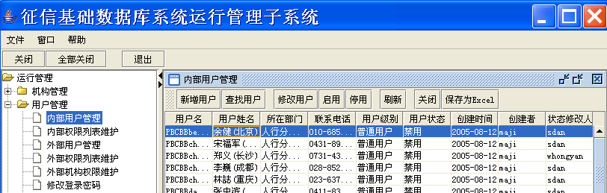
  - 增加“内部用户角色维护”功能。
在“用户管理”下增加“内部用户角色维护”项目。样式可以参考“内部权限列表维护”，例如在“权限组”左侧增加一栏“用户角色”的设置，并提供“新增角色”、“删除角色”、“查看权限”和“重命名”的功能。右侧的“权限组”和“所属权限”两栏，可以对各种用户角色进行权限维护，并提供“添加”、“删除”功能。若选中某个权限组后点击“添加”，表示把权限组内的全部权限赋予该角色；若选中一个或多个权限后点击“添加”，表示仅把部分权限赋予该角色。“删除”按钮的作用范围与“添加”相同。
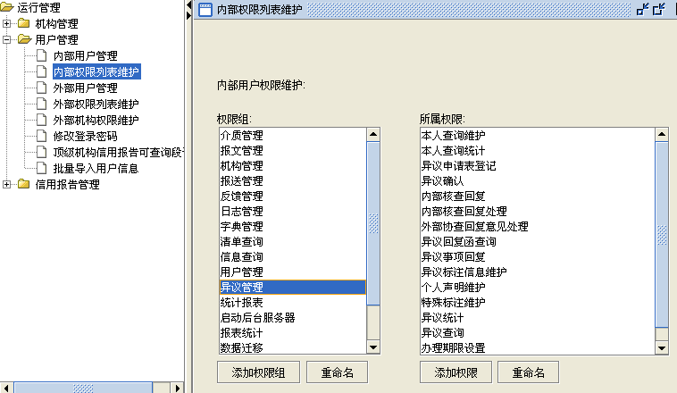
  - “新增用户”、“修改用户”下除“基本信息”和“权限设置”页面外，增加“角色设置”页面，页面中只显示该用户属于的角色名称，其他功能按钮与“权限设置”页面相同。在创建新用户时，首先通过“角色设置”赋予权限，以后可以根据需要在“权限设置”中对用户的权限做调整，调整不影响该用户所属角色在“内部用户角色维护”中的设置。
  - “权限设置”中“权限组”的内容在展示时，应该同类的权限组展示在一起，组的排列顺序与“内部权限列表维护”中“权限组”的顺序一致。
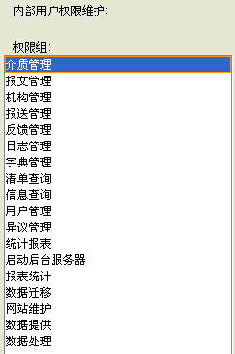
4.1.3.2 外部用户管理
4.1.3.2.1处理流程
      - 增加“外部机构角色维护”功能。
在“用户管理”下增加“外部机构角色维护”项目。样式可以参考“外部权限列表维护”，例如在“权限组”左侧增加一栏“机构角色”的设置，并提供“新增角色”、“删除角色”、“查看权限”和“重命名”的功能。右侧的“权限组”和“所属权限”两栏，可以对各种机构角色进行权限维护，并提供“添加”、“删除”功能。若选中某个权限组后点击“添加”，表示把权限组内的全部权限赋予该角色；若选中一个或多个权限后点击“添加”，表示仅把部分权限赋予该角色。“删除”按钮的作用范围与“添加”相同。
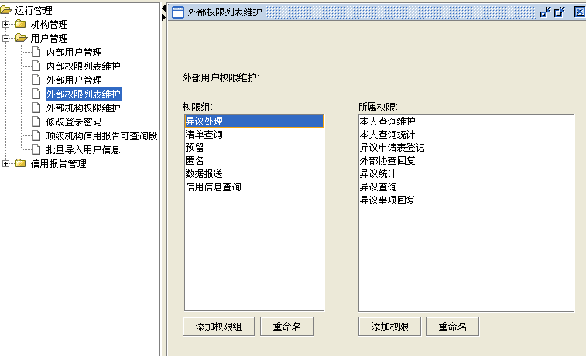
      - “顶级机构信用报告可查询段设置”，在“机构类型”、“机构名称”下面增加“机构名称”，通过输入机构名称的关键字进行模糊查询。另外，在“保存”按钮的左侧增加“全选”按钮。
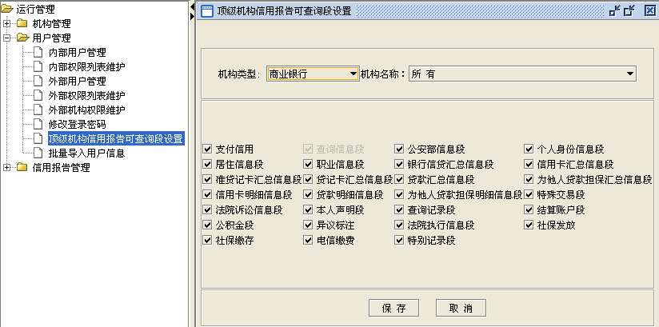
      - “外部机构权限维护”，在页面中增加“机构名称”，通过输入机构名称的关键字进行模糊查询。
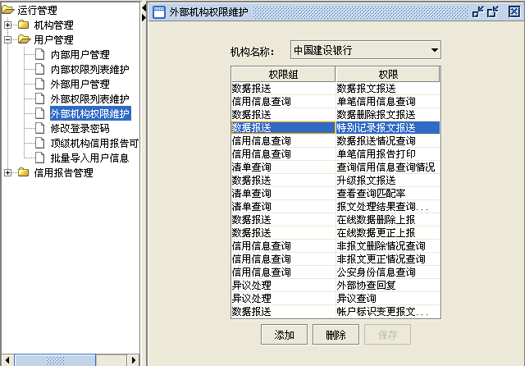
“权限组”的内容在展示时，应该同类的权限组展示在一起，组的排列顺序与“外部权限列表维护”中“权限组”的顺序一致。
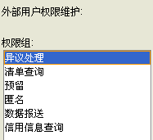
点击“添加”后，弹出“选择角色”的页面，取消“选择权限”页面。样式可以参考下图。在“选择角色”页面中，只显示备选的机构角色名称，点击确认后即生效。
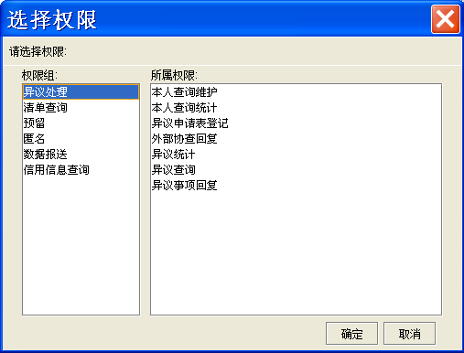
以后可以根据需要在“外部机构权限维护”的首页中对机构的权限进行“添加”或“删除”，此调整不影响该机构所属的角色在“外部机构角色维护”中的设置。
4.1.3.3 批量创建用户
4.1.3.3.1 功能定义
支持征信中心高级用户管理员批量创建用户。
4.1.3.3.1 处理流程
（1）征信中心高级用户管理员选择批量创建用户操作。
（2）系统显示批量创建用户界面，用户选择文件导入路径，点击“导入”操作。
导入文件为文本文件（.txt），文件名命名方式为PLCJYH＋文件生成日期（YYYYMMDD）+三位流水号。
导入文件格式为每条信息占一行。各数据项间由“逗号”分隔，每条信息中包括10个数据项，依次是：用户名（必填）、用户姓名（必填）、机构代码（必填）、所属部门（必填）、联系电话（必填）、E-mail、通讯地址、邮政编码、用户级别（必填）、授予用户的权限代码（可为空，也可为多个）。
（3）系统对文件中的每条用户信息进行校验，校验不通过的信息写入出错信息文件，校验通过的信息系统在数据库中进行创建。
（4）出错信息文件格式为：每行一条出错记录，包括出错原因（多个，每个原因以“{}”括起）、整条出错信息，出错原因与整条出错信息间以“,”分隔，命名规则为导入文件名的后缀更改为“.bad”，存放路径同导入文件路径。
4.1.3.4 增加对用户重复登陆系统的校验
4.1.3.4.1 功能定义
个人征信系统的所有用户不允许重复登录。当用户在某一终端登录后，在另一终端再次进行登录时，系统提示：该用户已经登录，请退出后再登录。
4.1.4 其他功能
4.1.4.1 增加人民银行分支行用户在线查看账户状态
4.1.4.1.1 功能定义
支持人民银行分支行用户在线查看账户的最新状态
4.1.4.1.2 处理流程
（1）用户选择查看账户状态操作。
（2）系统显示查看账户状态录入界面，录入内容包括：姓名、证件类型、证件号码、数据发生机构代码、业务号。
（3）用户输入姓名、证件类型、证件号码、金融机构代码、业务号。
（4）如果账户在查询库中存在，则展示该账户各数据项在库中的最新状态；否则，提示用户该账户在库中不存在。
4.1.4.2 增加公安身份信息核查和公安身份信息查询功能的权限控制
4.1.4.2.1 功能定义
（1）在个人征信系统用户管理的外部机构权限维护中，增加对信用报告查询中公安身份信息核查和公安身份信息查询功能的单独权限控制。用户可以通过对某类（个）机构或某个用户的赋权管理，使只有具有相应权限的用户才可以在信用报告查询中进行公安身份信息核查或公安身份信息查询。
（2）在信用报告可查询段设置界面中，增加公安身份信息核查和公安身份信息查询段的设置。
4.1.4.3 增加商业银行在线查看本行客户基本信息的功能
4.1.4.3.1 功能定义
支持商业银行用户在线查看本行客户的基本信息。
4.1.4.3.2 处理流程
（1）用户选择查看客户基本信息操作。
（2）系统显示查看客户基本信息录入界面，录入内容包括：姓名、证件类型、证件号码。
（3）系统根据用户录入的人员三项标识进行判断，如果该人员在查询库中存在用户所属法人机构名下的账户，则展示该用户所属法人机构报送的客户基本信息；否则，提示用户“库中不存在该客户在你机构的业务”。展示内容如下表：

个人身份信息
编号 | 数据发生机构代码 | 业务号 | 姓名 | 性别 | 证件类型 | 证件号码 | 出生日期 | 最高学历
01
02
编号 | 最高学位 | 通讯地址 | 邮政编码 | 户籍地址 | 住宅电话 | 单位电话 | 手机号码 | 电子邮箱
01
02
编号 | 婚姻状况 | 配偶姓名 | 配偶证件类型 | 配偶证件号码 | 配偶工作单位 | 配偶联系电话 | 信息获取时间
01
02

居住信息
编号 | 数据发生机构代码 | 业务号 | 居住地址 | 邮政编码 | 居住状况 | 信息获取时间
01
02

职业信息
编号 | 数据发生机构代码 | 业务号 | 工作单位名称 | 单位地址 | 邮政编码 | 单位所属行业
01
02
编号 | 职业 | 职务 | 职称 | 年收入 | 本单位工作起始年份 | 信息获取时间
01
02
（4）系统记录操作日志，但不记录查询记录。
4.1.4.4 完善反馈报文的下载界面
4.1.4.4.1功能定义
反馈报文下载界面分页展示，每页展示50条查询记录，系统提供翻页功能。同时，系统提供按数据发生年月和反馈报文生成时间进行查询。
4.1.4.5 完善个人非银行数据调度功能
4.1.4.5.1功能定义
将在线报送的个人非银行信息报文调度状态的默认状态修改为“不调度”，由征信中心数据处理人员手工修改调度状态为“等待调度”后，系统再进行处理。
系统同时支持用户通过shift键和ctrl键可实现多个报文调度状态的改变。

业务量估算
不涉及。

系统非功能需求
同现有个人征信系统。

系统接口需求
同现有个人征信系统。

